# Activități pentru laborator. Căutarea în baze de date bibliografice

## Scopul și utilitatea laboratorului

* Realizarea unei căutări după un scenariu utilizând metoda PICO.
* Crearea unei strategii de căutare care să identifice un număr cât mai mic de articole pe tema căutată.
* Utilizarea facilităților *Clinical Queries* și restrângerea căutarii în PubMed după criterii de interes (ex. tip articol, anul publicării, etc.).
* Dobândirea abilităților necesare scrierii referințelor conform standardului impus de stilul Vancouver
* Crearea unei fișe bibliografice cu cuprins pentru a regăsi ușor articolele de interes după titlu.
* Documentarea bibliografică pentru cercetare sau practica curentă

*Clinical Queries* permite căutarea studiilor clinice în funcție de tipul acestora: terapeutice, diagnostice, prognostice (factorilor de risc).

## Căutarea informațiilor terapeutice

**Scenariu**: Sunteți interesați de utilitatea betablocantelor în insuficiența cardiacă.

**Întrebarea clinică**: În insuficiența cardiacă (*Heart failure*), *Bisoprololul* este mai eficient decât *Carvedilolul* în reducerea mortalității (*Mortality*)?

Se utilizează **tehnica PICO** după modelul de mai jos:

|  |  |
| --- | --- |
| **P** pacientul/problema de rezolvat (de obicei numele bolii): | *Heart failure* |
| **I** - intervenția care ne interesează (ex: un medicament) | *Bisoprolol* |
| **C** - cu ce se compară (ex: un alt medicament) | *Carvedilol* |
| **O** – obiectivul/rezultatul urmărit (ex: reducerea mortalității) | *Mortality* |

Realizăm căutarea utilizând resursele disponibile la adresele

* <https://pubmedhh.nlm.nih.gov/nlmd/pico/piconew.php>:

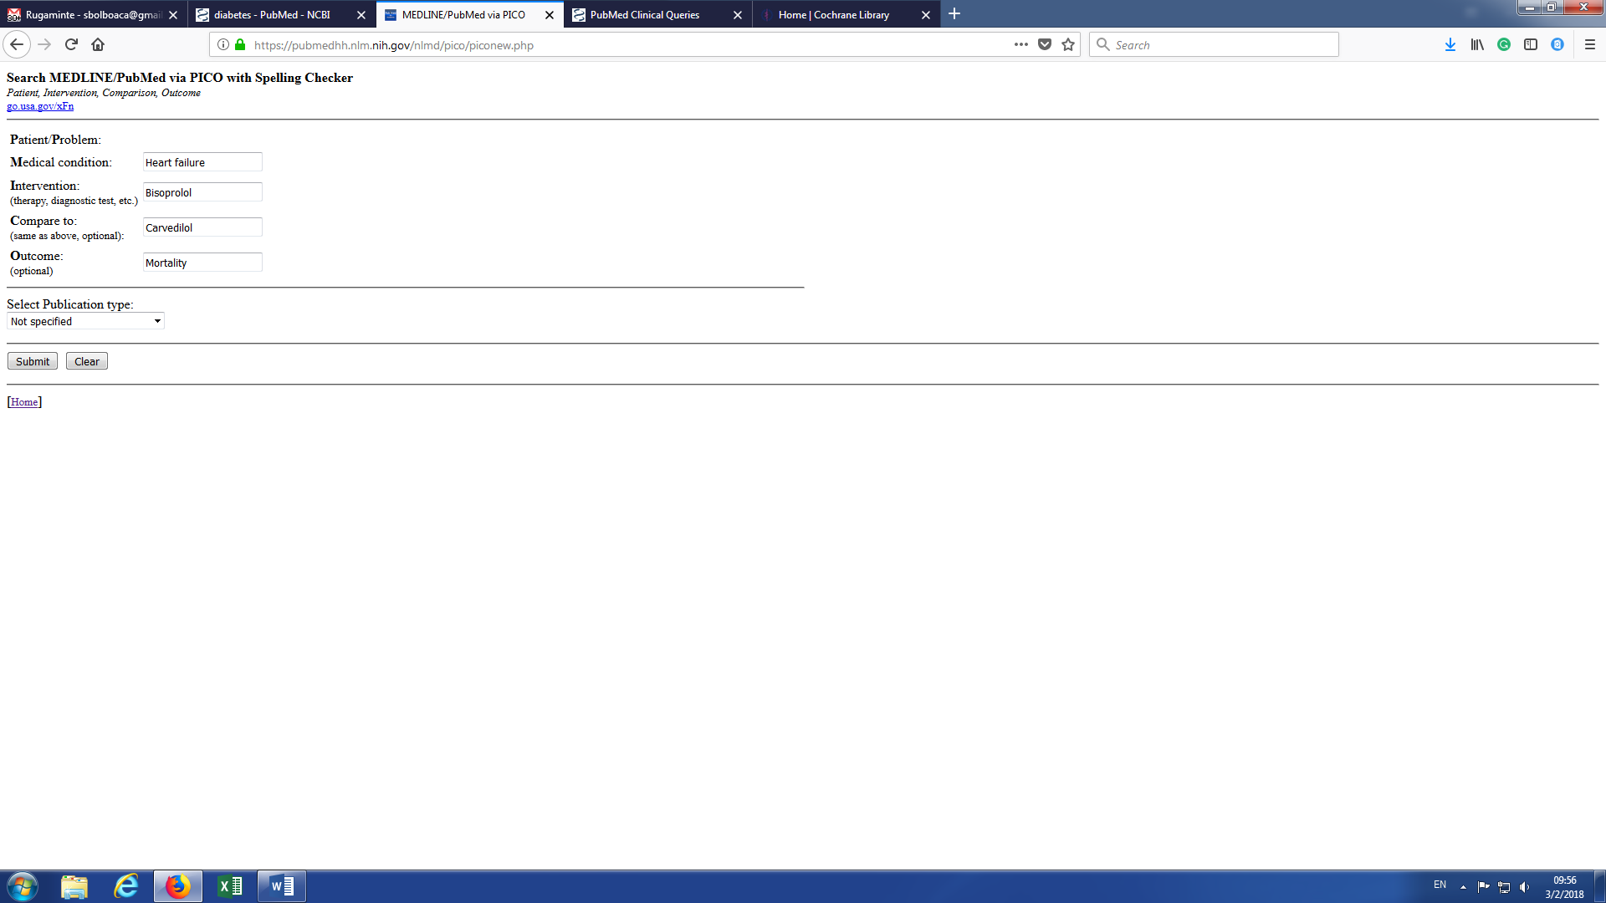

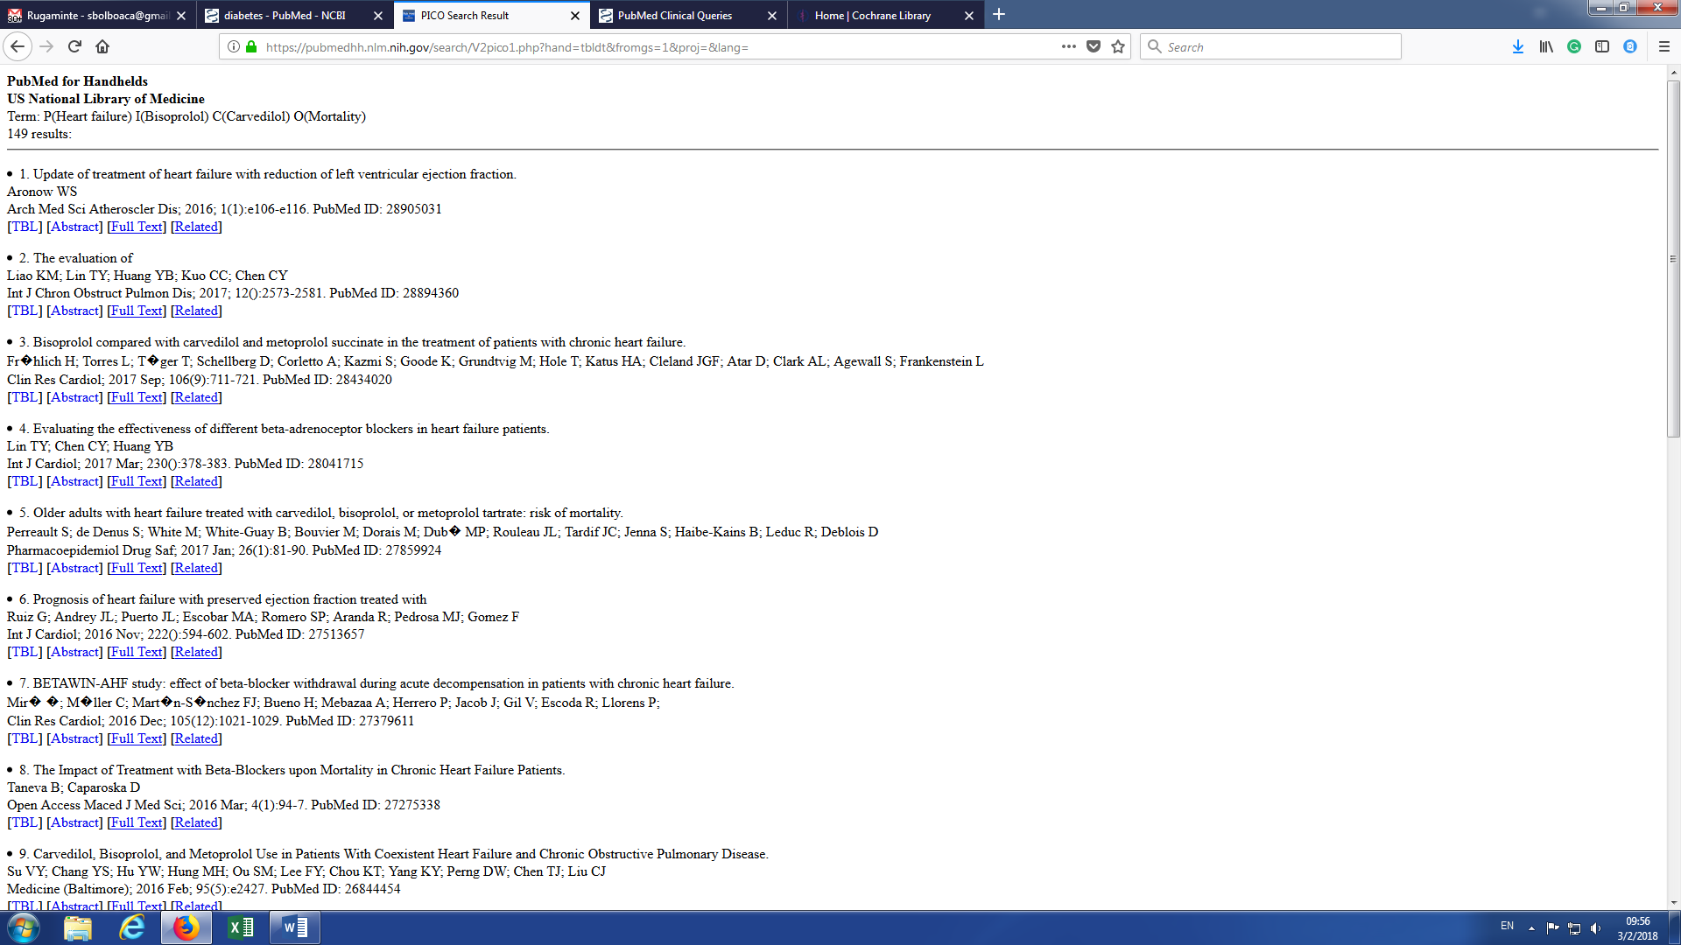

Se poate observa accesul la 149 de rezultate.

În pagina cu rezultatele obținute avem acces la Rezumat (*Abstract*) și respectiv forma integrală (*Full text*).

* <https://www.ncbi.nlm.nih.gov/pubmed/clinical>:

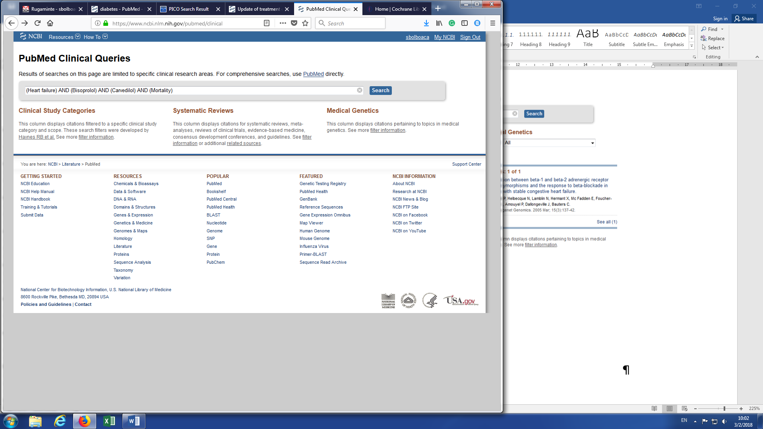

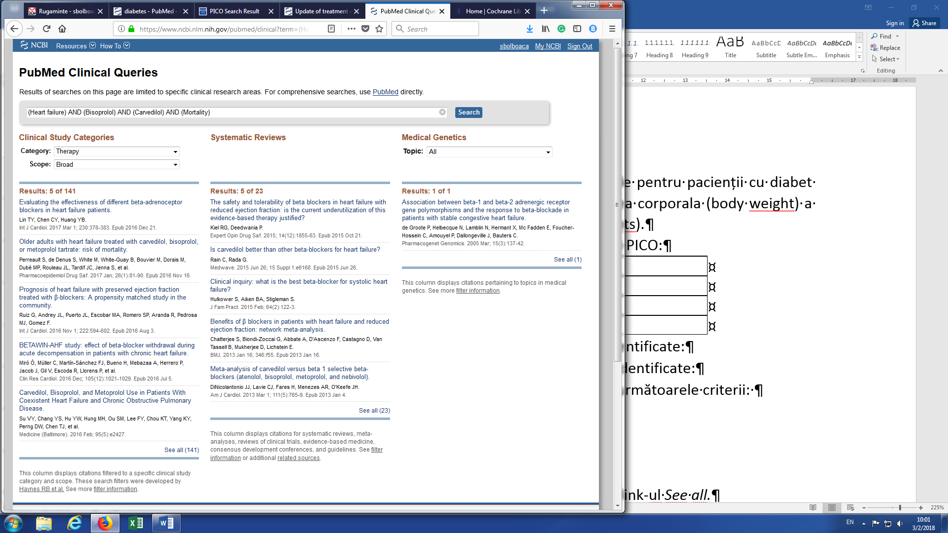

Se poate observa accesul la 141 de rezultate.

În pagina cu rezultatele obținute avem două categorii de rezultate:

* Toate rezultatele: 141 resurse.
* Sinteze sistematice: 23.

**Scenariu**: Sunteți interesat care din cele două tratamente posibile pentru pacienții cu diabet zaharat tip 2 (*diabetes mellitus type 2*) nu afectează greutatea corporală (*body weight*) a pacienților tratați cu insulina (*insulin*) sau antidiabetice orale (*hypoglycemic agents*).

1. Scrieți în tabelul de mai jos componentele PICO pentru acest scenariu:

|  |  |
| --- | --- |
| **P** |  |
| **I** |  |
| **C** |  |
| **O** |  |

1. Realizați căutarea utilizând resursa disponibilă la adresa <https://pubmedhh.nlm.nih.gov/nlmd/pico/piconew.php>. Scrieți numărul de articole la care această resursă vă dă acces:

|  |
| --- |
|  |

1. Realizați căutarea în <https://www.ncbi.nlm.nih.gov/pubmed/clinical> și răspundeți la cerințele de mai jos.
2. Scrieți numărul de articole identificate de căutare în cazul utilizării categoriei ***Therapy*** și al scopului ***Broad***:

|  |
| --- |
|  |

1. Scrieți numărul de articole identificate de căutare care fac parte din categoria ***Therapy*** și scop ***Narrow***:

|  |
| --- |
|  |

1. Restrângeți căutarea obținută în categoria ***Therapy*** și scop ***Narrow*** aplicând următoarele criterii:

Languages = English

Specie = Humans

Publication dates = ultimii 10 ani

Text availability = Free full text

Scrieți numărul de articole identificate după aplicarea criteriilor de la punctul C:

|  |
| --- |
|  |

1. Scrieți referința în stil Vancouver pentru cel mai nou articol din cele identificate la punctul anterior:

|  |
| --- |
|  |

1. Care din cele două tipuri de resurse (articol original sau review sistematic) considerați că este mai valoroasă? Argumentați răspunsul.

|  |
| --- |
|  |

**Instrucțiuni:**

* Pentru a putea restrânge căutarea, afișați toate rezultatele accesând link-ul ***See all****.*

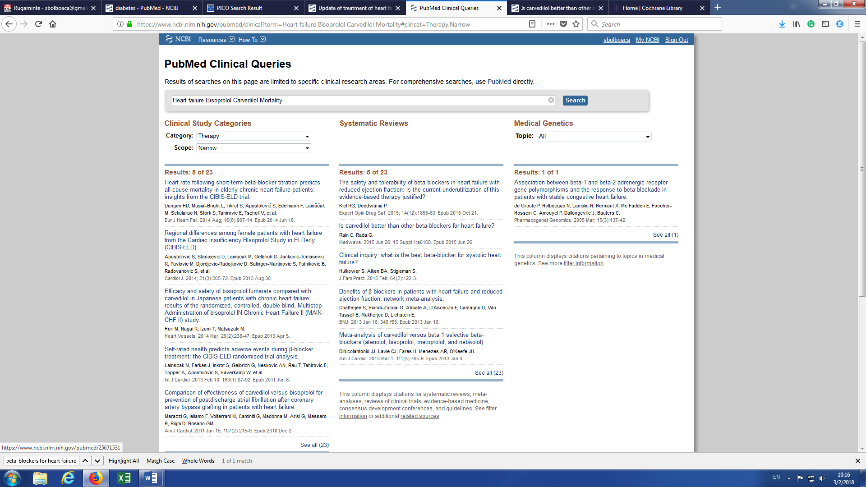

## Căutarea informațiilor cu privire la semne diagnostice

**Scenariu**: Doriți să identificați care este cea mai bună metodă de diagnostic imagistic pentru cancerul colorectal (*Colorectal Neoplasms*).

**Întrebarea clinică**: Este tomografia computerizată (*Computed Tomography*) mai sensibilă (*sensitivity*) în comparație cu rezonanță magnetică nucleară (*Magnetic Resonance Imaging*) în diagnosticul cancerului colorectal?

1. Scrieți în tabelul de mai jos componentele PICO pentru acest scenariu:

|  |  |
| --- | --- |
| **P** |  |
| **I** |  |
| **C** |  |
| **O** |  |

1. Realizați căutarea utilizând resursa disponibilă la adresa <https://pubmedhh.nlm.nih.gov/nlmd/pico/piconew.php>. Scrieți numărul de articole la care această resursă vă dă acces:

|  |
| --- |
|  |

1. Realizați căutarea în <https://www.ncbi.nlm.nih.gov/pubmed/clinical> și răspundeți la cerințele de mai jos.
2. Scrieți numărul de articole identificate de căutare care fac parte din categoria ***Diagnosis*** și scop ***Narrow***:

|  |
| --- |
|  |

1. Câte din aceste rezultate sunt sinteze sistematice?

|  |
| --- |
|  |

1. Scrieți referința în stil Vancouver pentru cel mai nou articol din cele identificate în pasul anterior

|  |
| --- |
|  |

1. Considerați că articolul cu titlul *Comparison between 3-T magnetic resonance imaging and multi-detector row computed tomography for the preoperative evaluation of rectal cancer* disponibil la adresa <https://www.ncbi.nlm.nih.gov/pubmed/18043346> ar putea să răspundă la întrebarea de interes? Citind rezumatul acestui articol răspundeți la întrebările din tabelul de mai jos:

|  |  |
| --- | --- |
| Care a fost obiectivul studiului? |  |
|  |  |
| Descrieți eșantionul pe care s-a realizat studiul: |  |
|  |  |
| Ce s-a evaluat? |  |
|  |  |
| Câți evaluatori au fost implicați în studiu? |  |
|  |  |
| Care a fost metoda standard de diagnostic utilizată ca referință în acest studiu? |  |
|  |  |
| ≤T2 3T-MRI  Se (Sensitivity)  Sp (Specificity)  Ac (Accuracy) |  |
|  |  |
| ≤T2 MDCT  Se (Sensitivity)  Sp (Specificity)  Ac (Accuracy) |  |
|  |  |
| Care din cele două metode are acuratețea mai mare în stadializarea cancerului colorectal? |  |

## Căutarea informațiilor cu privire la factori prognostici sau de risc

**Scenariu**: O viitoare mămică în vârstă de 38 ani (*mother age*) vă întreabă care este riscul (*risk*) ca viitorul copil să aibă trisomie 21 (*Down syndrome*).

1. Scrieți în tabelul de mai jos componentele PICO pentru acest scenariu:

|  |  |
| --- | --- |
| **P** |  |
| **I** |  |
| **C** |  |
| **O** |  |

1. Realizați căutarea utilizând resursa disponibilă la adresa <https://pubmedhh.nlm.nih.gov/nlmd/pico/piconew.php>. Scrieți numărul de articole la care această resursă vă dă acces:

|  |
| --- |
|  |

1. Realizați căutarea în <https://www.ncbi.nlm.nih.gov/pubmed/clinical> și răspundeți la cerințele de mai jos.
2. Scrieți numărul de articole identificate de căutare care fac parte din categoria ***Prognosis*** și scop ***Narrow***:

|  |
| --- |
|  |

1. Scrieți referința în stil Vancouver pentru articolul cu titlul *Chromosome 21 non-disjunction and Down syndrome birth in an Indian cohort: analysis of incidence and aetiology from family linkage data* (<https://www.ncbi.nlm.nih.gov/pubmed/20667163>):

|  |
| --- |
|  |

1. Accesati textul intergral al articlolului și scrieți informațiile cerute în tabelul de mai jos:

|  |  |
| --- | --- |
| Câți subiecți au fost incluși în studiu? |  |
|  |  |
| Pe ce populație s-a realizat studiul? |  |
|  |  |
| Care a fost vârsta medie și deviația standard pe linie maternă și respective paternă a grupului control (Table 2)? | Vârsta maternă:  Vârsta paternă: |
|  |  |

## Căutarea informațiilor în tratate de specialitate

Utilitate: pentru a răspunde la întrebări medicale generale

Dezavantaje: Informațiile sunt potențial depășite chiar dacă tratatele au apărut recent.

Pentru a căuta tratate existente în biblioteca UMF Cluj aveți posibilitatea de a accesa linkul motorului de căutare al bibliotecii: <http://www.liberty.umfcluj.ro>

**Scenariu:** Vreți ca teza dumneavoastră de licență să fie la catedra de microbiologie (microbiology). Pentru a vă face o imagine de ansamblu a mai multor aspecte despre acest domeniu pentru a putea discuta cu viitorul coordonator, v-ați gândit să căutați o carte despre microbiologie ca să vă reactualizați domeniul. Într-o discuție coordonatorul v-a spus că cea mai potrivită ar fi un tratat al cărui titlul începe cu cuvântul Burton (Burton’s Microbiology și încă ceva).

Tehnică: accesați motorul de căutare al bibliotecii UMF Cluj.

După ce ați accesat link-ul bibliotecii, se va deschide pagina de pornire a motorului de căutare. Veți avea de completat în căsuța specifică acestui lucru cuvintele care le știți. În dreapta motorului de căutare aveți posibilitatea de a rafina căutarea prin selectarea tipului de căutare ( căutare de bază, căutare avansată, autori, corporate authors, liste, serii, subiecte, titluri), astfel veți afla daca această carte se afla la biblioteca universității.

Scrieți referința în stil Vancouver pentru cartea identificată:

|  |
| --- |
|  |

## Fișa bibliografică:

Utilitate: accesul facil al informațiilor pe care le-ați găsit a fi de interes din articole sau cărți

Cuprinde cel puțin următoarele informații:

* subiectul documentării (sub formă de cuvinte cheie, de ex. strategia de căutare folosită)
* referința: numele autorilor, titlul lucrării, titlul revistei, anul publicării, numărul volumului si numărul curent al revistei
* paginile extreme ale articolului

**Cerințe:**

Doriți să realizați o documentare bibliografică pentru identificat metodele de diagnostic ale dependenței de jocurile online (*Internet gaming disorders*).

Realizați căutarea în <https://www.ncbi.nlm.nih.gov/pubmed/clinical> și creați pentru articolele publicate în anul 2017 fișele bibliografice după modelul de mai jos:

|  |  |
| --- | --- |
| Scrieți referința articolului: | |
| Copiați link-ul către articol: | |
| Scopul studiului: |  |
| Caracteristicile eșantionului: |  |
| Modalitatea în care participanții au fost motivați să participe: |  |
| De unde au fost selectați participanții: |  |
| Denumirea metodei de diagnostic evaluată: |  |
| Concluzia studiului: |  |

## Concluzii

* Documentarea bibliografică este un pas esențial atât în pregătirea și planificarea unei cercetări cât și în actualizarea cunoștințelor medicale care sunt în continuă dezvoltare în domeniul medical.
* Citarea resurselor consultate este obligatorie și în domeniul medicină trebuie să respecte stilul Vancouver.

## De reținut

* Studiul bibliografic reprezintă studiul literaturii de specialitate.
* Fișa bibliografică conține datele de identificare ale articolelor științifice, referatelor, cărților de specialitate și tratatelor.
* Tehnica PICO este folosită pentru a crea strategii de căutare specifice.